11.06.2020 гр.19-2 Техническое обслуживание турбинного оборудования. Захаров Г.П.

Лекция 96. Многоступенчатые паровые турбины

РАБОЧИЙ ПРОЦЕСС МНОГОСТУПЕНЧАТОЙ ПАРОВОЙ ТУРБИНЫ
Кроме небольших, вспомогательных, паровые турбины, в том числе энергетические, а также судовые выполняются многоступенчатыми.
В § 1.1 отмечалось, что принципиальное различие между многоступенчатыми активными и реактивными турбинами, которое было заметным в первый период развития турбостроения, впоследствии значительно сгладилось, и многие современные паровые турбины часто выполняются с активными ступенями в области повышенного давления пара и с реактивными ступенями в части низкого давления. Тем не менее по конструктивным признакам разделение между активными и реактивными турбинами сохранилось до сих пор. Также сохранились и некоторые особенности в методах проектирования тех и других турбин. Поэтому в дальнейшем мы оставим условное деление между активными и реактивными турбинами. Однако, говоря о турбинах активных, будем допускать в них и ступени, работающие со значительной степенью реактивности. Под реактивными подразумеваются турбины, имеющие в большинстве ступеней реактивность рср%0,5.
На рис. 5.1 показана конструктивная схема проточной части многоступенчатой активной турбины. На общем валу насажен ряд дисков, на периферии которых располагаются рабочие лопатки. Диски разделены диафрагмами, в которых установлены сопловые лопатки. В сопловых решетках происходит расширение пара. Элемент турбины, состоящий из диафрагмы и последующего диска с рабочими лопатками, образующими
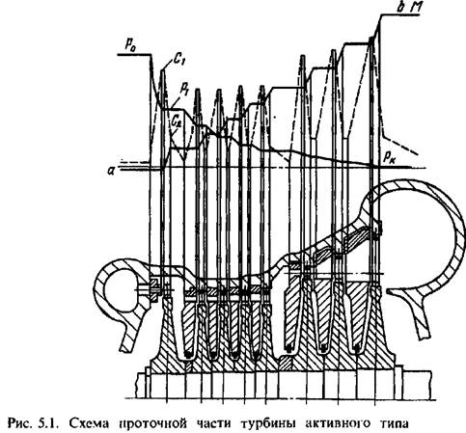
рабочую решетку, представляет ступень активной турбины. Диафрагмы двух соседних ступеней образуют камеру, в которой располагается диск, несущий рабочую решетку.
Во многих турбинах применяется сопловое парораспределение. При этом первая ступень при изменении пропуска пара работает с изменяющейся парциалыюстью и в этом отношении отличается от последующих ступеней турбины. Такая ступень называется регулирующей и выполняется при относительно малых расчетных теплоперепадах в виде одновенечной активной ступени, при значительных теплоперепадах — в виде двухвенеч-ной ступени скорости.
В многоступенчатой турбине полный располагаемый теп-лоперепад от начального состояния пара до давления в выходном патрубке распределяется между последовательно расположенными ступенями турбины. Таким образом, каждая из ступеней перерабатывает лишь часть общего теплоперепада, приходящегося на всю турбину.
, за счет чего скорость при истечении из сопловой решетки возрастает до с{.
Основная часть кинетической энергии с\1 парового потока преобразуется при протекании рабочей решетки регулирующей ступени в энергию вращения ротора турбины, так что при выходе из рабочих лопаток паровой поток имеет незначительную скорость с2-
Таким образом, расширение пара продолжается в последующих ступенях до тех пор, пока не будет достигнуто давление рк в выходном патрубке турбины. В ступенях высокого и среднего давления активной турбины обычно предусматривается невысокая степень реактивности. В ступенях низкого давления реактивность увеличивается.
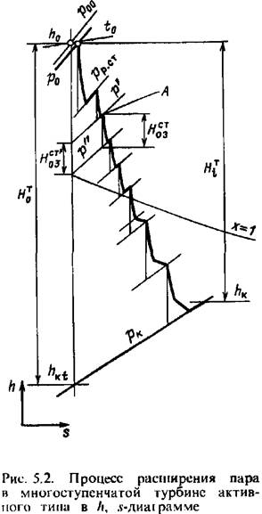
Линия аЬ в диаграмме на рис. 5.1 показывает изменение вращающего момента на валу турбины. Крутящие моменты, передаваемые дисками каждой последующей ступени суммируются, гак что величина момента возрастает и суммарный момент М соответствует суммарной мощности /V, которую при частоте вращения со турбина передает ротору соединенного с ней генератора электрического тока: N= = 10"3 М(й кВт.
Небольшой отрицательный момент па переднем конце вала определяется затратой мощности на привод масляного насоса, расположенного активной. Активная одновенечная регулирующая ступень показана и на рис. 5.3. Так как регулирующая ступень работает с парциальным подводом пара, то, чтобы обеспечить высокую ее эффективность, ступень (§ 4.2) следует проектировать с небольшой степенью реактивности.
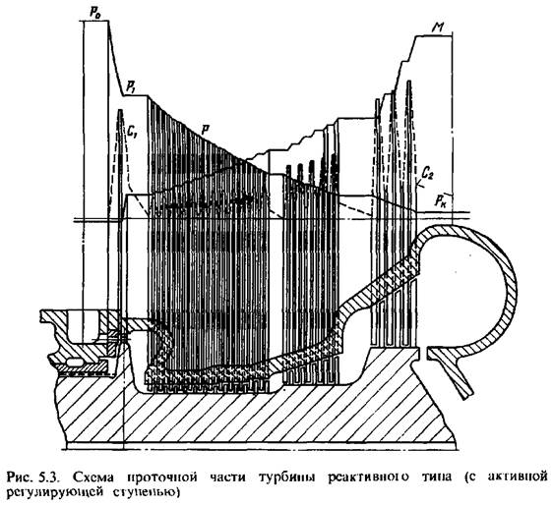
За регулирующей ступенью размещаются реактивные ступени, которые всегда выполняются с полным подводом пара. Если в активных турбинах малой мощности применять парциальный подвод пара в первых нерегулируемых ступенях, то для реактивных турбин такая возможность исключается.
Рабочие лопатки реактивных ступеней устанавливаются непосредственно на барабане, а сопловые лопатки крепятся в корпусе турбины или в обоймах.
Расположение сопловых лопаток в диафрагмах, а рабочих на дисках в реактивной турбине привело бы к большим осевым усилиям, действующим на ротор (см. § 5.5), увеличению осевых габаритов турбины и ее удорожанию.
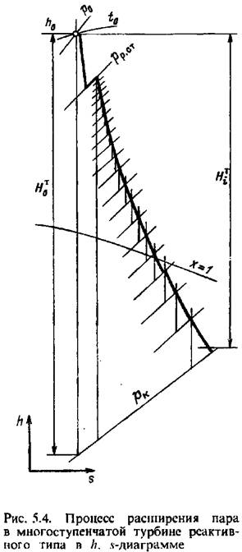
На рис. 5.3 приведены графики изменения давлений и скоростей пара в реактивной турбине. На рис. 5.4 построен процесс расширения пара в реактивной турбине в Л, -диаграмме. Поскольку расширение пара происходит как в сопловых, так и в рабочих решетках, изменение состояния пара при его расширении изображается непрерывной плавной кривой.
согласно (3.33) реактивные ступени при той же окружной скорости и перерабатывают меньший тепло-перепад, чем активные, и число их в многоступенчатой турбине больше.
Разбивка общего теплоперепада между отдельными ступенями, которая осуществляется в многоступенчатых турбинах, создает ряд преимуществ, позволяющих достигнуть высокого КПД всей многоступенчатой турбины.
Основные преимущества многоступенчаюй турбины заключаются в следующем.
1. С применением значительного числа ступеней можно для каждой ступени выбрать небольшой теплоперепад, даже при умеренных окружных скоростях рабочих лопаток обеспечить значения н/гф, при которых КПД отдельных ступеней достигают максимума.
2. Уменьшение теплопсрепада и связанное с им уменьшение диаметра ступени (при заданной частоте вращения) приводит к увеличению высот сопловых и рабочих лопаток или к увеличению степени парциальноети в тех ступенях, которые работают с малыми объемными расходами пара, как, например, ступени, расположенные в области значительных давлений пара, где удельные объемы пара невелики. В связи с этим даже при мощностях турбины 4000 6000 кВт и частоте вращения /? = 50 1/с во всех ступенях турбины, за исключением регулирующей, обычно удается обеспечить степень парциальности, равную единице, и достаточную высоту сопловых и рабочих лопаток.
В регулирующей ступени степень парциальное™ не достигает единицы, так как наличие стенок, отделяющих одну сопловую группу от другой, заставляет сохранять промежутки между сопловыми группами, уменьшающие степень парциальпости. Даже если пар в регулирующей ступени подводится по всей окружности, степень парциальности в ней составляет не более 0,8—0,96.
Достижение полной парциальности и достаточной высоты лопаток нерегулируемых ступеней многоступенчатых турбин является существенным фактором повышения КПД турбины.
При удачном очертании проточной части кинетическая энергия потока пара, покидающего ступень турбины, может быть частично или даже полностью использована в последующей ступени. Таким образом, увеличивается располагаемый теплоперепад Н0 > Н0 большинства ступеней. Выходная скорость полностью теряется обычно лишь в регулирующей и в последних ступенях турбины и ее отдельных цилиндров.
Потери энергии в каждой ступени турбины, как это видно из Л, .у-диаграмм на рис. 5.2 и 5.4, вызывают повышение температуры пара перед последующими ступенями. Это обстоятельство приводит к тому, что фактический располагаемый теплоперепад для какой-либо промежуточной ступени, например теплоперепад #03 для третьей ступени (рис. 5.2), взятый между изобарами р и р", несколько превышает теплоперепад Я од между теми же изобарами, взятый по основной изоэнтропе. Таким образом, потери в предыдущей ступени вызывают увеличение тсплоперепада в последующих ступенях и могут быть в них частично использованы.
В результате сумма располагаемых тепловых перепадов в многоступенчатой турбине больше, чем располагаемый теплоперепад, взятый для всей турбины по основной изоэнтропе Ит0.
Возможность частичного использования в последующих ступенях потерь при течении в предыдущих ступенях также является существенным преимуществом многоступенчатой турбины.
. Таким образом,
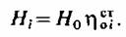
Использованный теплоперепад всей турбины найдется как сумма использованных перепадов отдельных ступеней:
может быть вынесен как общий множитель за знак
суммы.
Тогда найдем
Здесь Н о представляет собой располагаемый теплоперепад для всей турбины, взятый по основной изоэнтропе; (? — часть потерь (в тепловых единицах) в ступенях турбины, которые могут быть использованы в последующих ступенях.
С другой стороны, использованный теплоперепад для всей турбины равен
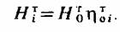
Сравнивая два выражения для использованного теплопе-репада, находим, что КПД всей турбины г^,- представится так:
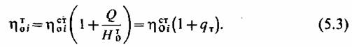
Отношение дт = ()1Нт0 называется коэффициентом возврата теплоты и определяет долю потерь, которые могут быть использованы в последующих ступенях турбины.
Таким образом, формула (5.3) показывает, что относительный КПД всей многоступенчатой турбины больше, чем средний КПД ее отдельных ступеней.
Для приближенной оценки коэффициента возврата теплоты можно пользоваться такой удобной формулой:
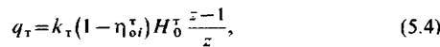
в которой коэффициент кт для турбин, работающих только в области перегретого пара, следует принимать равным 4,8* 10 ~4; если вся линия процесса лежит в области влажного пара, &т = 2,8 10 ~4, а для турбин, у которых процесс расширения переходит из области перегретого в область влажного пара, &т=(3,2-^4,3)-104. В формуле (5.4) размерность Нт0 кДж/кг.
На диаграмме на рис. 5.5 приведены кривые изменения коэффициента возврата теплоты в зависимости от числа ступеней турбины при различных значениях относительных внутренних КПД ступени. Эти кривые подсчитаны для процесса, в котором р0 = 9,0 МПа, /о = 500° С, /?к = 4 кПа (&т = 3,8 10 ~4). Величина <ут для обычных проточных частей составляет 0,03 ч-0,08.
Формулы (5.2) (5.4) были найдены в предположении, что теплоиерепады отдельных ступеней равны между собой. Если эти условия в действительности не соблюдаются, то погрешность при оценке коэффициента возврата теплоты может возрасти, хотя все же в большинстве случаев точность определения оказывается достаточной для практических расчетов.
5. В многоступенчатой турбине могут быть выполнены отборы пара для регенеративного подогрева питательной воды, что позволяет существенно повысить экономичноеть теплового цикла, т. е. КПД гурбоустановки.
Перечисленные положительные факторы позволяют достигнуть в многоступенчатой турбине и во всей турбоустановке повышенной экономичности. Наряду с этим в многоступенчатой турбине возникают дополнительные потери, которых нет в одноступенчатых турбинах или которые не имеют в этих турбинах существенного значения. Так, например, потери от перетекания пара, которыми можно пренебрегать в одноступенчатых турбинах, в многоступенчатых турбинах сказываются иногда довольно сильно.
Поскольку в камере регулирующей ступени давление выше атмосферного, часть пара, вышедшего из сопловых групп регулирующей ступени, вытекает через уплотнение из камеры ступени и не принимает участия в работе последующих ступеней (см. § 5,3). Кроме того, утечки пара происходят также через уплотнение промежуточной диафрагмы, так что не все количество пара, идущего к последующим ступеням турбины, проходит через сопла диафрагмы; возникают также утечки пара через радиальные зазоры рабочих лопаток. Наличие этих утечек может привести к значительному снижению КПД ступени, особенно в тех ступенях, которые работают с небольшими объемными пропусками пара (см. § 4.3). При правильном выборе конструкции удается снизить эти добавочные
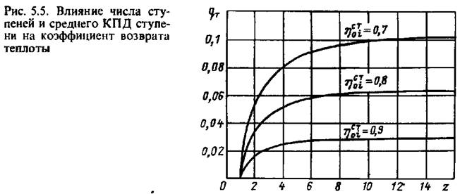
потери и обеспечить в многоступенчатой турбине высокий КПД.
Однако следует иметь в виду, что многоступенчатые турбины являются сложными и дорогостоящими машинами, применение которых оправдывается достижением необходимой экономичности.
Если для турбин большой мощности выигрыш в повышении КПД при их выполнении многоступенчатыми существеннее удорожания конструкции, то для турбин малой мощности. применяемых для привода различных агрегатов, вопрос о том, выполнять ли турбину одно- или многоступенчатой, решается на основе технико-экономических расчетов. В транспортных установках выбор числа ступеней связан также с ограничением массы и габаритов турбины.
Контрольные вопросы:
1.Почему стремятся повысить параметры пара перед турбиной?
2.Для чего используют промежуточный перегрев пара?
3. С какой целью стремятся создавать турбины большой единичной мощности?
4.Отчего зависит мощность турбины?
5. В чем преимущества многоступенчатых турбин?
6 .В чем недостатки многоступенчатых турбин?

